Тема : Лес-природное сообщество.

УМК : «Школа XXI века».

Цели: сформировать представления учащихся о лесе, как природном сообществе;
Задачи:
- образовательная : ознакомить с разнообразием лесных обитателей, ярусами леса;
- развивающая : развивать познавательную активность детей, умение использовать в работе ранее полученные знания, умение рассуждать, работать в группе, логически верно выражать свои мысли;
- воспитывающая: воспитывать любовь и бережное отношение к природе родного края.
Тип урока: комбинированный
Вид урока: урок — исследование
На уроке были использованы общедидактические принципы:
-наглядности
-последовательности
-доступности
-связь теории с практикой
-воспитывающего обучения.
Оборудование: аудиозапись «Птичьи голоса»,презентация к уроку, картины леса, простые карандаши, наглядность к правилам, задания на листочках, картины художников, карточки к игре, карточки с названиями леса.
Ход урока:
1. Организационный момент
Каждый день — всегда, везде,
На занятиях, в игре,
Смело, четко говорим
И тихонечко сидим.
2. Актуализация опорных знаний
-Давайте вспомним, ребята, о чём мы с вами говорили на прошлом уроке?(о природных сообществах)
-А какие природные сообщества вы знаете?(лес, луг, водоём, поле)
-Молодцы!
3. Постановка проблемы и сообщение темы и целей урока.
-А сейчас давайте закроем глазки и послушаем… (аудиозапись «Птичьи голоса»).
-Что вы услышали? (птичьи голоса)
-А где мы можем чаще всего услышать птичьи голоса?
Дом со всех сторон открыт,
Он резною крышей крыт.
Заходи в зеленый дом,
Чудеса увидишь в нем. (Лес)-Слайд 1.
-Правильно, в лесу.
-Как вы думаете ,о чём мы с вами будем говорить на нашем сегодняшнем уроке? Кто сформулировать тему нашего сегодняшнего урока?
Правильно, тема нашего урока : «Лес- природное сообщество»(открывается презентация с названием темы)-Слайд 2
-Мы с вами совершим сегодня небольшое путешествие по лесу. Вы будете сегодня туристами, а я вашим экскурсоводом.
-Согласны? (даааа)
-Одеваем наши кепочки и отправляемся в лес!
-Здравствуй лес, дремучий лес, полный сказок и чудес!
Ты о чём шумишь листвою,
Ночью тёмной, грозовою,
Что там шепчешь на заре
Весь в росе, как в серебре.
Кто в глуши твоей томится?
Что за зверь? Какая птица?
Всё открой, не утаи! Ты же видишь, мы свои!(Слайд 3)
-И так, прежде чем войти в лес, что мы должны с вами помнить и знать? (правила поведения в лесу)
-Давайте, вспомним ,что нужно соблюдать в лесу? Какие правила нужно знать?
1.Не шуми в лесу!
2.Не разоряй птичьи гнёзда и муравейники!
3.Не ломай ветки и деревья!
4.Не рви цветы!
5.Не оставляй мусор в лесу!
6.Береги лес от пожара
7. Не жги костры!
8. Не рви с корнями растения!
9.Ходи по тропинкам, не топчи!
(После каждого правила выставляются карточки)
-Молодцы ,ребята! Вот мы вошли в лес!
-Что есть в лесу?(Слайд 4)
- Что делают в лесу цветы, кусты, грибы? ( Они там растут.) Чем для них является лес? ( Это их дом.)
- Для кого ещё лес является домом? ( Для животных, птиц и насекомых)(Слайды 5,6,7,8)
-Обобщите ваши ответы.
Значит, лес- это дом для растений, животных, грибов.(Слайд 9)

4.Работа над новым материалом.
-В лесу растения растут в несколько этажей(ярусов).
-Самый верхний ярус-это деревья. У дерева один главный стебель-ствол .Он высокий, толстый и жёсткий. От этого ствола отходят длинные и короткие ветви.(Слайд 10)
-Средний ярус принадлежит кустарникам. У них много тонких деревянистых, но легко гнущихся стеблей(стволов).(Слайд 11)
-На нижнем ярусе в лесу живут травы ,растения, грибы и мхи. Растения имеют один или несколько мягких стеблей, которые легко ломаются и рвутся.(Слайд №12)
Вот и получается, что лес -многоэтажный зелёный дом.(Слайд 13)
1) Работа по рядам.
-Сейчас каждый ряд к каждому этажу приведёт свои примеры.
1ряд-верний ярус.
2ряд –средний ярус
3ряд-нижний ярус.
2)Работа в парах.
-Закрепим наши знания. Сейчас я вам на каждую парту раздам карточки.
Задание: Соедини стрелками что относится к каждому ярусу.(Слайд 14)
(Ответы детей)
-А теперь давайте проверим! У всех так получилось? (Слайд №15)Молодцы!
-Сегодня мы с вами поподробнее остановимся на верхнем,1 ярусе. Что к нему относятся?
-Ребят, а вы слышали такие выражения, как «берёзовая роща», «хвойный лес», «лиственный лес», «смешанный лес»? Кто сможет объяснить, почему они так называются?
-Название леса зависит от того , каких деревьев в нём растёт больше.
-Если в лесу больше всего растёт берёз, то это берёзовая роща или по-другому березняк.(Слайд 16)
В хвойном лесу(от слова хвоя) больше всего сосен или по-другому сосновый лес) (Слайд 17)
Если в лесу растут осины, липы, клёны, берёзы –это лиственный лес(от слова листья ) (Слайд 18)
Ну а в смешанном лесу растут и хвойные, и лиственные деревья.(Слайд 19)
-Кто знает, рядом с нами какой лес растёт? Почему?
-А где поблизости есть берёзовая роща?
3)Игра «Угадай лес»
-Определите, какие леса нарисовали художники на этих картинах? Почему?(Дети расставляют картины под названием деревьев)
(На доске вывешены названия лесов : Берёзовая роща , Смешанный лес, Лиственный лес , Хвойный лес и картины художников)
(Картины художников приведены ниже)
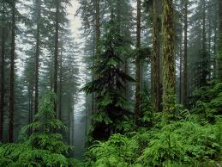
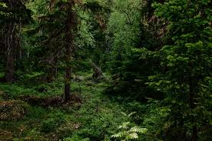
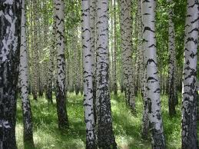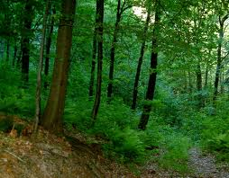
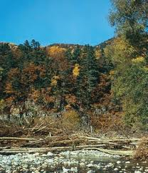
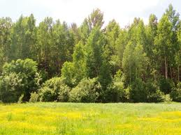

Физминутка со сказочным персонажем Маша .(Выходит ученица в платочке Маши и танцует вместе с детьми)
4)Работа в группах.
-А сейчас, мы с вами поработаем в группах.(дети создают 4группы по 5 -6 человек)
-Каждая группа должна подготовить сообщение о дереве(по жребию).У вас есть книга по окружающему миру. Ваша задача- рассказать об этом дереве всё самое интересное и познавательное и не больше 1-2 минут.(рассказы детей)
(По мере рассказов учащихся, учитель открывает слайды деревьев)
Дуб (Слайд 21)
Берёза (Слайд 22)
Сосна (Слайд 23 )
Лиственница (Слайд 24)
-Молодцы, ребята!
-Продолжаем работу.
5)- Послушайте стихотворение С.Никулиной «Русский лес» (читает ученик) и подумайте, чем же является лес для человека?(Слайд 25)
Нет ничего милее
Бродить и думать здесь.
Излечит, обогреет,
Накормит русский лес.
А будет жажда мучить-
То мне лесовичок
Средь зарослей колючих
Покажет родничок.
Нагнусь к нему напиться-
И видно всё до дна.
Течёт вода-водица,
Вкусна и холодна.
Нас ждут в лесу рябина,
Орехи и цветы,
Душистая малина
На кустиках густых.
Ищу грибов поляну
Я, не жалея ног,
А если и устану-
Присяду на пенёк.
Лес очень любит пеших,
Для них совсем он свой.
Здесь где-то бродит леший
С зелёной бородой.
Жизнь кажется иною,
И сердце не болит,
Когда над головою,
Как вечность, лес шумит.
Задают дети друг другу:
- Чем же является лес для человека?
-Лес это место отдыха человека, потому что человеку «нет ничего милее бродить и думать здесь…» (Слайд 26)
- А почему лес- аптека? ( В лесу много лекарственных растений. Лесной воздух тоже лечит.)(Слайд 27)
- А как лес может обогреть человека? ( Человек дровами обогревает дом, а дрова- это деревья, которые росли в лесу.)
-Значит, лес для человека- это источник топлива.(Слайд 28)
Учитель:
-Посмотрите вокруг, какие вещи из дерева вы видите? (Шкафы , стулья, деревянный пол, двери. Из дерева строят и дома. Значит, лес- это источник древесины. (Слайд 29)
- В лесу человек находит себе пищу- это ягоды, орехи, грибы. Значит, лес- это источник пищи. (Слайд 30)
-« А будет жажда мучить…» Лес- это источник чистой воды. (Слайд 31)
- А ещё лес-это защита воздуха, водоёмов и почв. (Слайд 32.)
–Итак, какие значения леса мы с вами выявили? (Слайд 33)
6) Работа в тетради.(с.18) С проверкой.(Слайд 34,35)
5.Итог урока. Выводы.
-Все путешествия когда-то заканчиваются, и наше путешествие тоже подошло к концу. Вы были хорошими туристами. Понравилось вам в лесу? Что интересного мы с вами узнали из нашего путешествия?
Посмотрите, что у вас на столах?( простые карандаши
-Из чего они сделаны?(из дерева)
-Выберите красный карандаш- если, вам понравилось на уроке, вы всё поняли и сможете поделиться сегодняшней информацией с родителями, или синий карандашик- если вам было скучно урок вам не понравился и ничего нового вы не узнали ,потому что ничего не поняли. на уроке . Эти карандашики вам дарит лес и просит, чтобы вы бережно к нему относились!(Слайд 36).Урок окончен.Спасибо!

